Министерство образования и науки Российской Федерации
Федеральное‌ ‌государственное‌ ‌бюджетное‌ ‌образовательное‌ ‌учреждение‌
высшего‌ ‌образования‌
«Пермский национальный исследовательский
политехнический университет»
Кафедра «Информационные технологии и автоматизированные системы»

О Т Ч Ё Т
по лабораторной работе №1
Дисциплина: основы алгоритмизации и программирования
Тема: Знакомство с Си++. Выполнение программы простой структуры

Выполнил работу
студент группы ПРТ-21-1б
Семенов В.Д
__________________________

Проверила
Доцент кафедры ИТАС
к.т.н. Полякова О. А.

______________________

Пермь 2022

Цель работы
Знакомство со средой программирования, создание, отладка и выполнение простой программы, содержащей ввод/вывод информации и простейшие вычисления.
Постановка задачи
(Вариант 6)
- Вычислить значение выражения при различных вещественных типах данных (float и double). Вычисления следует выполнять с использованием промежуточных переменных. Сравнить и объяснить полученные результаты.
- Вычислить значения выражений. Объяснить полученные результаты.
Анализ задачи
Задание №1.
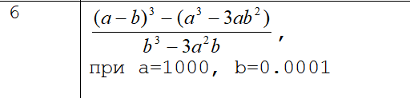
- В ходе работы были использованы следующие функции и типы данных:
  - Тип данных float, занимающий 4 байта.

  - Тип данных double, занимающий 8 байт

  - Функция возведения числа в степень pow:

- В результате работы консоль выводит одинаковые значения для двух типов данных, однако на самом деле, как показывает компилятор, они различны, т.е. имеют разную точность:
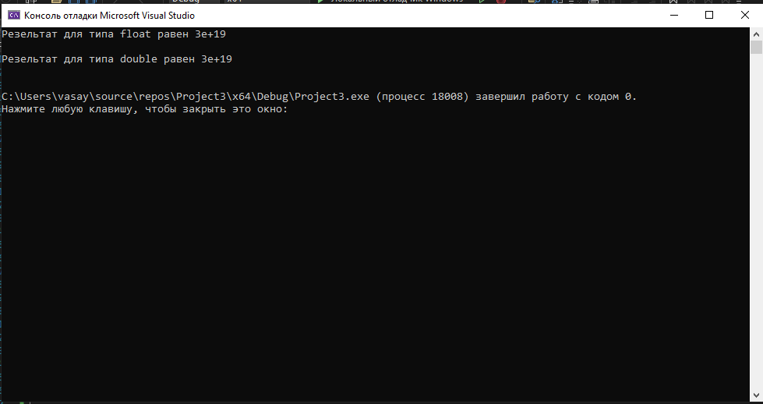

Res1 – тип float, res2 – тип double.
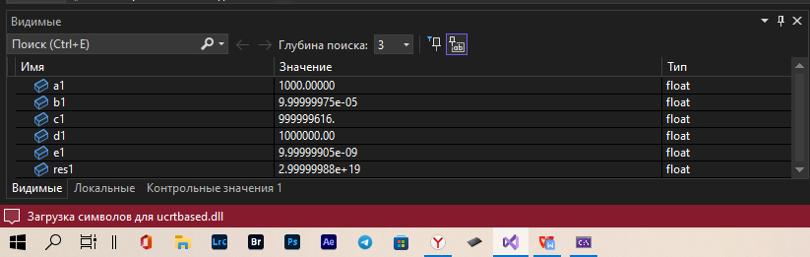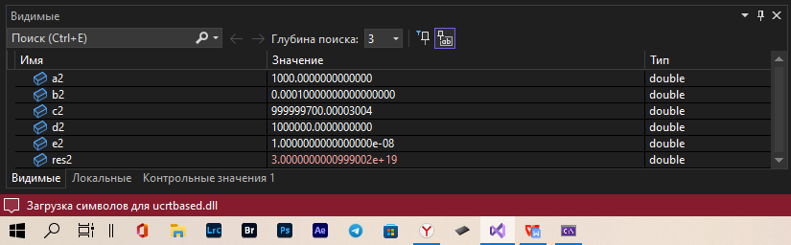
Решение
#include <iostream>
#include <math.h>

using namespace std;

int main()
{
setlocale(LC_ALL, "rus");

float a1, b1, c1, d1, e1, res1(0);

a1 = 1000;
b1 = 0.0001;

c1 = pow((a1 - b1), 3); d1 = pow(a1, 2); e1 = pow(b1, 2);

res1 = c1 - a1 * (d1 - 3 * e1) / b1 * (e1 - 3 * d1);

cout << "Резельтат для типа float равен " << res1 << "\n\n";

double a2, b2, c2, d2, e2, res2(0);

a2 = 1000;
b2 = 0.0001;

c2 = pow((a2 - b2), 3); d2 = pow(a2, 2); e2 = pow(b2, 2);

res2 = c2 - a2 * (d2 - 3 * e2) / b2 * (e2 - 3 * d2);

cout << "Резельтат для типа double равен " << res2 << "\n\n";
return(0);

}
Скриншоты результата работы

Задание №2.
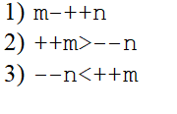
- В ходе решения задачи были использованы следующие операции:
  - Постфиксный декремент: m-- ;

  - Префиксный инкремент: ++m ;

  - Операции сравнения: (m-- > n).

- Разбор результатов:
  - Входные данные n = 2; m = 3;

  - В первой строчке ”n+++m”, т.к. стоит префиксный инкремент, сначала идет увеличение m на 1, а только затем сложение n и m.

  - Во второй строчке ”m-- >n”, т.к. стоит постфиксный декремент, сначала идет сравнение m = 3 и n = 2, а только потом уменьшение m на 1, поэтому мы получаем верное утверждение.

  - 3 В третьей строчке ”n-- >m”, т.к. стоит постфиксный декремент, сначала идет сравнение m = 3 и n = 2, а только потом уменьшение n на 1.

Решение
#include <iostream>
#include <math.h>

using namespace std;

int main()
{
setlocale(LC_ALL, "rus");

int m, n;

cout << "Введите два целых числа n и m: " << "\n\n";
cin >> n >> m;

cout << "Значение выражения n+++m = " << (m- ++n) << "\n";
cout << "Значение выражения m-- >n = " << (++m > --n) << "\n";
cout << "Значение выражения n-- >m = " << (--n < ++m) << "\n";

return 0;
}
Скриншоты результата работы
